Если ребенка постоянно критикуют, он учиться ненавидить.  Если ребенок живет во вражде, он учится агрессии.  Если ребенка высмеивают, он становится замкнутым.  Если ребенок в упреках, он учится жить с чувством вины.  Если ребенка учат терпимости, он учиться принимать других.  Если ребенка подбадривают, он учиться верить в себя.  Если ребенка хвалят, он учиться быть благодарным.  Если ребенок растет в честности, он учиться быть справедливым.  Если ребенок живет в безопасности, он учиться верить людям.  Если ребенка поддерживают,он учиться ценить себя.  Если ребенок живет в понимании и дружелюбии, он учится находить любовь в этом мире. | 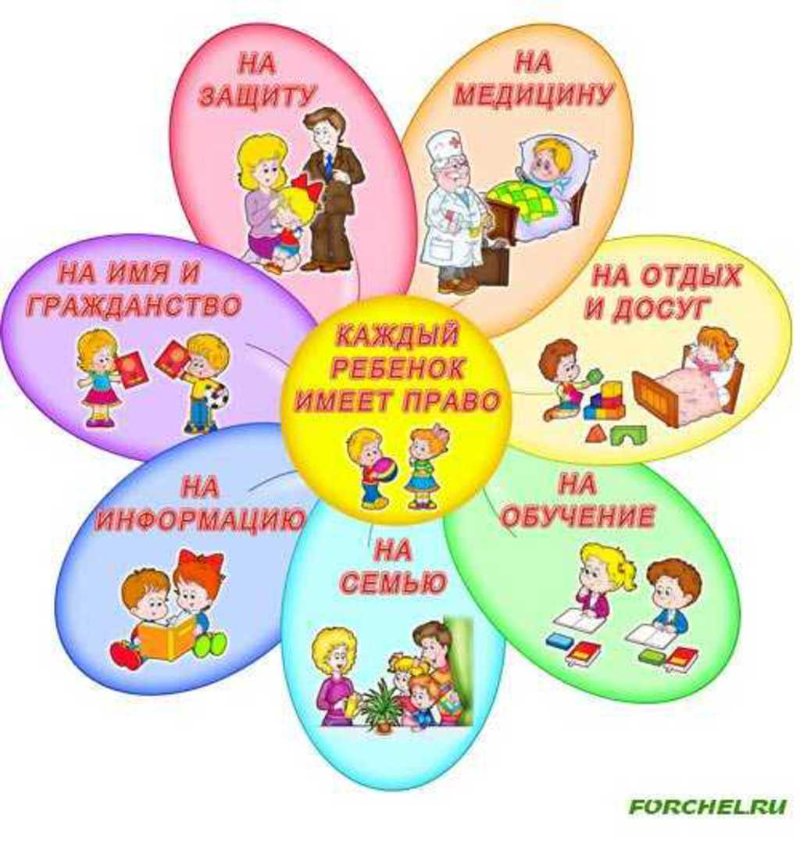  Родители, помните!  - Вы несете ответственность за воспитание и развитие несовершеннолетних детей.  - Вы несете ответственность за их материальное содержание.  - Вы не вправе причинять вред своему ребенку. | ГУ «Отдел образования акимата Житикаринского района»  Памятка  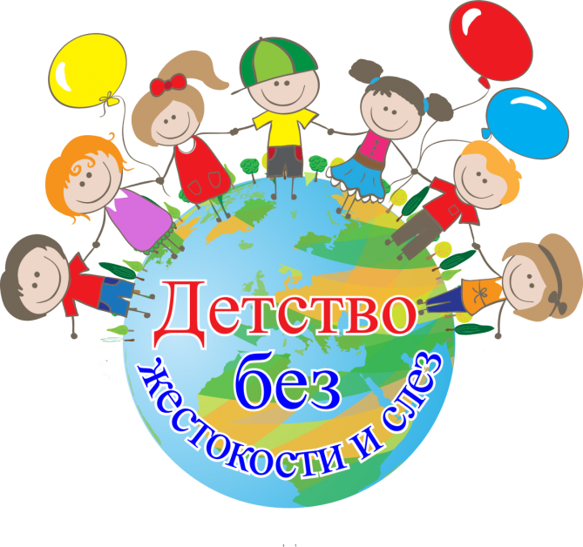  г.Житикара  2018 год
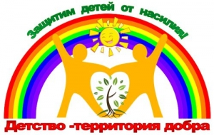Основные формы жестокого обращения с детьми:  - Физическое насилие – преднамеренное нанесение физических повреждений.  - Сексуальное насилие (или развращение) – вовлечение ребенка с его согласия и без такого в сексуальные действия со взрослыми с целью получения последними удовлетворения или выгоды.  - Психическое (эмоциональное) насилие – периодическое, длительное или постоянное психическое воздействие на ребенка, тормозящее развитие личности и приводящее к формированию патологических черт характера.  - Пренебрежение основными потребностями ребенка (отсутствие заботы) – отсутствие адекватных возрасту и потребностям ребенка питания, одежды, жилья, образования, медицинской помощи, отсутствие должного внимания и заботы, в результате чего ребенок может стать жертвой несчастного случая.  К психической форме насилия относятся:  - открытое непринятие и постоянная критика ребенка;  - замечания, высказанные в оскорбительной форме, унижающие достоинства ребенка;  - преднамеренная физическая или социальная изоляция ребенка;  - однократное грубое психическое воздействие, вызывающее у ребенка психическую травму. | Жестокое обращение с детьми – это не только побои, нанесение ран, сексуальные домогательства и другие способы, которыми взрослые люди калечат ребенка. Это унижение, издевательства, различные формы пренебрежения, которые ранят детскую душу.  Пренебрежение может выражаться в том, что родители не обеспечивают ребенка необходимым количеством пищи, одежды, сна, гигиенического ухода. Кроме того, пренебрежение проявляется в недостатке со стороны родителей уважения, внимания, ласки, тепла.  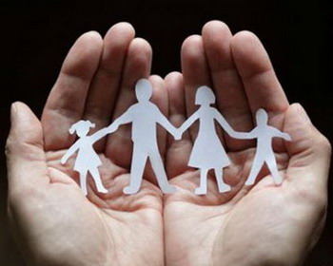 | Особенности психического состояния и поведение ребенка, позволяющие заподозрить жестокое обращение.  Возраст – 1,5-3 года  - боязнь взрослых;  - плаксивость;  - реакция испуга на плач других детей;  - крайности в поведении от чрезмерной агрессивности до безучастности.  Возраст 3 года – 6 лет  - беспокойство, нарушение сна;  - болезненное отношение к замечаниям;  - чрезмерная уступчивость;  - псевдовзрослое поведение (внешне копирует поведение взрослых)  - воровство;  - жестокость по отношению к животным.  Младший школьный возраст  - стремление скрыть причину травм;  - одиночество, отсутствие друзей;  - боязнь идти домой после школы;  - утомленный вид;  - отставание в физическом развитии.  Подростковый возраст  - побеги из дому;  - суицидальные попытки;  - употребление алкоголя, наркотиков;  - разговоры о желании бросить школу;  - частая вялотекущая заболеваемость.  